
О внесении дополнений в постановление акимата области от 4 апреля 2014 года № 94 "Об утверждении регламента государственной услуги в области фитосанитарной безопасности"
Утративший силу
Постановление акимата Актюбинской области от 17 сентября 2014 года № 325. Зарегистрировано Департаментом юстиции Актюбинской области 22 октября 2014 года № 4044. Утратило силу постановлением акимата Актюбинской области от 6 ноября 2015 года № 410
Сноска. Утратило силу постановлением акимата Актюбинской области от 06.11.2015 № 410 (порядок введения в действие см. п. 5).
В соответствии со статьей 27 Закона Республики Казахстан от 23 января 2001 года "О местном государственном управлении и самоуправлении в Республике Казахстан", приказом Министра экономики и бюджетного планирования Республики Казахстан от 14 августа 2013 года № 249 "Об утверждении Правил по разработке стандартов и регламентов государственных услуг" акимат Актюбинской области ПОСТАНОВЛЯЕТ:
1.
Внести в постановление акимата Актюбинской области от 4 апреля 2014 года № 94 "Об утверждении регламента государственной услуги в области фитосанитарной безопасности" (зарегистрированное в реестре государственной регистрации нормативных правовых актов № 3890, опубликованное 15 мая 2014 года в газетах "Ақтөбе", "Актюбинский вестник") следующие дополнения:
в регламенте государственной услуги "Выдача лицензии, переоформление, выдача дубликатов лицензии на осуществление деятельности по производству (формуляции) пестицидов (ядохимикатов), реализации пестицидов (ядохимикатов), применению пестицидов (ядохимикатов) аэрозольным и фумигационным способами", утвержденном вышеуказанным постановлением:
дополнить
пунктом 12 следующего содержания:
"12. Подробное описание последовательности процедур (действий), взаимодействий структурных подразделений (работников) услугодателя в процессе оказания государственной услуги отражается в справочнике бизнес-процессов оказания государственной услуги согласно приложениям 6 (при выдаче лицензии), 7 (при переоформлении лицензии), 8 (при выдаче дубликата лицензии) к настоящему Регламенту. Справочник бизнес-процессов оказания государственной услуги размещается на интернет-ресурсе услугодателя.";
дополнить приложениями 6, 7, 8 согласно приложениям 1, 2, 3 к настоящему постановлению.
2.
Государственному учреждению "Управление сельского хозяйства Актюбинской области" обеспечить размещение настоящего постановления в информационно-правовой системе "Әділет".
3.
Настоящее постановление вводится в действие по истечении десяти календарных дней после дня его первого официального опубликования.
Аким области | А.Мухамбетов

Приложение 1
к постановлению акимата
Актюбинской области
от 17 сентября 2014 года № 325
Приложение 6
к постановлению акимата
Актюбинской области
от 4 апреля 2014 года № 94
Справочник бизнес-процессов оказания государственной услуги (при выдаче лицензии)
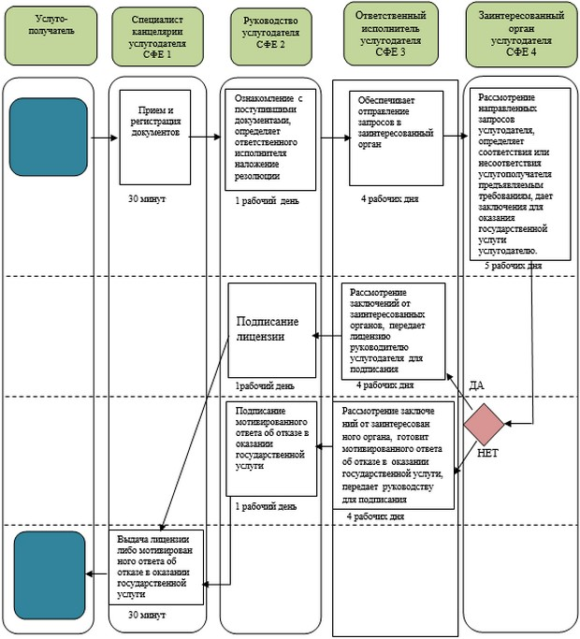
Приложение 2
к постановлению акимата
Актюбинской области
от 17 сентября 2014 года № 325
Приложение 7
к постановлению акимата
Актюбинской области
от 4 апреля 2014 года № 94
Справочник бизнес-процессов оказания государственной услуги (при переоформлении лицензии)
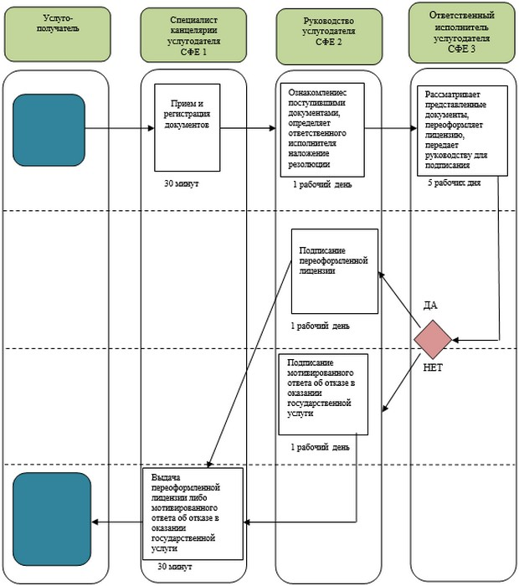
Приложение 3
к постановлению акимата
Актюбинской области
от 17 сентября 2014 года № 325
Приложение 8
к постановлению акимата
Актюбинской области
от 4 апреля 2014 года № 94
Справочник бизнес-процессов оказания государственной услуги (при выдаче дубликата лицензии)
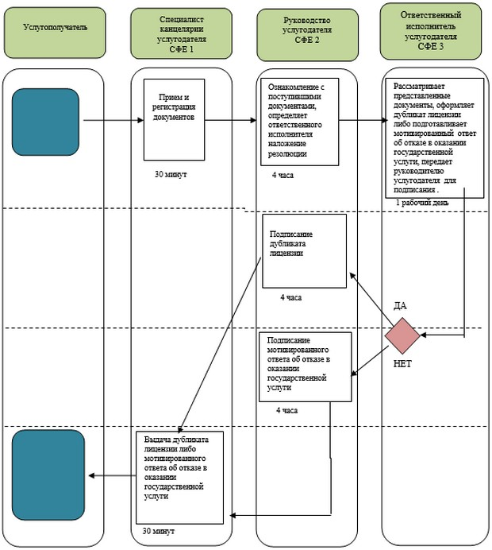
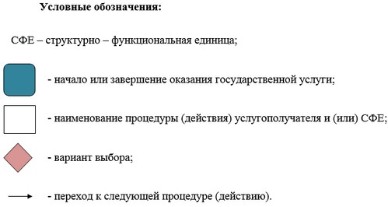

© 2012. РГП на ПХВ «Институт законодательства и правовой информации Республики Казахстан» Министерства юстиции Республики Казахстан

